Smlouva

o poskytování služby vytváření kvalifikovaných elektronických pečetí na dálku I.CA RemoteSeal a vydávání kvalifikovaných elektronických časových razítek
uzavřená podle ustanovení § 1746 odst, 2 zák. č. 89/2012 Sb., občanského zákoníku (dále jen „Občanský zákoník“)

První certifikační autorita, a.s.

Se sídlem: Praha 9, Podvinný mlýn 2178/6, PSČ 190 00
Zastoupená: XXXXX, předsedou představenstva
XXXXX, členem představenstva
IČ: 264 39 395
DIČ: CZ26439395
Bankovní spojení: Československá obchodní banka, a.s.
Číslo účtu: 168457418/0300
zapsaná v obchodním rejstříku, vedeném Městským soudem v Praze, spisová značka B, vložka 7136.

(dále též „I.CA“ nebo „Poskytovatel“)

a

Fakultní nemocnice Brno

Se sídlem: Jihlavská 20, 625 00 Brno
Zastoupená: XXXXX, ředitelem
IČ: 65269705
DIČ: CZ65269705
Bankovní spojení: Česká národní banka, Rooseveltova 18, 60110 Brno
Číslo účtu: 712 346 21 / 0710

FN Brno je státní příspěvková organizace zřízená rozhodnutím Ministerstva zdravotnictví; nemá zákonnou povinnost zápisu do obchodního rejstříku, je zapsána do živnostenského rejstříku vedeného Živnostenským úřadem města Brna,

(dále též „Objednatel“)

(dále jednotlivě také jako „Strana“ a společně také jako „Strany“)

uzavírají níže uvedeného dne, měsíce a roku tuto Smlouvu o poskytování služby vytváření kvalifikovaných elektronických pečetí na dálku I.CA RemoteSeal (dále jen „Smlouva“).

Preambule

- Poskytovatel prohlašuje, že je kvalifikovaným poskytovatelem služeb vytvářejících důvěru podle Nařízení Evropského parlamentu a Rady č. 910/2014 ze dne 23. července 2014 o elektronické identifikaci a službách vytvářejících důvěru pro elektronické transakce na vnitřním trhu a o zrušení směrnice 1999/93/ES („eIDAS“) a zákona č. 297/2016 Sb., o službách vytvářejících důvěru pro elektronické transakce, pro oblast vydávání kvalifikovaných certifikátů pro elektronické podpisy, kvalifikovaných elektronických časových razítek, kvalifikovaných certifikátů pro elektronické pečetě, kvalifikovaných certifikátů pro autentizaci internetových stránek a kvalifikované služby ověřování platnosti kvalifikovaných elektronických podpisů a pečetí. Služba I.CA RemoteSeal, vzhledem k tomu, že není přímo v nařízení eIDAS definována, nemůže být auditována jako kvalifikovaná služba. Nicméně byla posouzena orgánem dohledu, ministerstvem vnitra, a jeho rozhodnutím čj. MV-68158-6/EG-2018 ze dne 21. června 2018 bylo I.CA povoleno poskytovat službu vytváření kvalifikovaných elektronických pečetí na dálku I.CA RemoteSeal v souladu s politikou této služby a v souladu s technickou a uživatelskou dokumentací zařízení ARX CoSign v8.2 a DocuSign Signature Appliance v8.4. Dále bylo stejným Rozhodnutím povoleno I.CA vydávat kvalifikované certifikáty pro elektronické pečetě podle certifikační politiky vydávání kvalifikovaných certifikátů pro elektronické pečetě na dálku (algoritmus RSA), verze 1.00 (identifikátor 1.3.6.1.4.1.23624.10.1.38.1.0). Identifikátor této služby byl uveřejněn v důvěryhodném seznamu České republiky u služby „(78) I.CA – vydávání kvalifikovaných certifikátů“ společně s identifikátorem „QCQSCDManagedOnBehalf“ podle kap. 5.5.9.2.3 technických specifikací ETSI TS 119 612 v2.1.1. Důvěryhodný seznam je veden na https://tsl.gov.cz/publ/TSL_CZ.xtsl.

Smlouva má dvě části:

- Část první – poskytování služby vytváření kvalifikovaných elektronických pečetí na dálku I.CA RemoteSeal
- Část druhá – poskytování kvalifikovaných elektronických časových razítek.

Část první

Poskytování služby vytváření kvalifikovaných elektronických pečetí na dálku I.CA RemoteSeal

Článek I.
Předmět Smlouvy

- Předmětem plnění této Smlouvy je zajištění provozu služby vytváření kvalifikovaných elektronických pečetí na dálku v souladu s platnou Politikou služby vytváření kvalifikovaných elektronických pečetí na dálku, která je vždy v aktuální verzi k dispozici na www.ica.cz. Obchodní označení služby je I.CA RemoteSeal.

Článek II.
Povinnosti objednatele

- I.CA poskytuje službu vytváření kvalifikovaných elektronických pečetí na dálku v souladu se závazným prohlášením uvedeným v Preambuli této Smlouvy. Objednatel se zavazuje zabezpečit dodržování platné Politiky služby vytváření kvalifikovaných elektronických pečetí na dálku („Politika“). Při aktualizaci Politiky se I.CA zavazuje zpřístupnit objednateli aktualizovanou Politiku bez zbytečného odkladu.

- Objednatel je povinen nahradit újmu na jmění vzniklou v souvislosti s nedodržením Politiky.

- Objednatel se zavazuje neposkytovat plnění poskytnuté I.CA dalším osobám bez souhlasu I.CA a nezneužívat poskytování služeb I.CA.

Článek III.
Povinnosti I.CA

- I.CA poskytuje objednateli službu vytváření kvalifikovaných elektronických pečetí na dálku (dále též „I.CA RemoteSeal“) v souladu s bodem 52 recitálu, články 29 a 39, Přílohou II body 3 a 4 a Přílohou III nařízení Evropského parlamentu a Rady č. 910/2014 o elektronické identifikaci a službách vytvářejících důvěru pro elektronické transakce na vnitřním trhu a o zrušení směrnice 1999/93/ES (eIDAS). Popis služby je uveden v příloze č. 1 této Smlouvy.

- I.CA se zavazuje poskytovat službu I.CA RemoteSeal v režimu 24/7, tedy 24 hodin denně, 7 dní v týdnu, s SLA 99,5 % a kapacitou až 60 vytvořených pečetí za minutu. Do doby 0,5 % možné nedostupnosti nejsou zahrnuty plánované a ohlášené odstávky služby v délce maximálně 4 hodin v mimopracovní době 22:00 - 06:00 hod. či o víkendech a svátcích), jež je Poskytovatel povinen ohlásit FN Brno nejméně 7 dní předem. Maximální jednorázová doba nedostupnosti činí maximálně 30 minut.

- I.CA se zavazuje poskytovat:

- technickou podporu při provozu služby, řešení nestandardních situací a poradenství související s předmětem této Smlouvy prostřednictvím e-mailové adresy remoteseal@ica.cz a telefonní linky 284 081 933. Technickou podporou se rozumí poradenství, případně pomoc při implementaci a provozu služby I.CA RemoteSeal.
- Hotline v rozsahu Po – Pá 8:00 – 17:00 hod. na výše uvedených kontaktech a provozní pohotovost služby v režimu 24/7 na telefonním čísle 731 657 586. Službou Hotline se rozumí podpora pro řešení akutních problémů týkajících se funkčnosti či dostupnosti služby I.CA RemoteSeal. Provozní pohotovostí se rozumí řešení akutních problémů týkajících se funkčnosti či dostupnosti služby I.CA RemoteSeal mimo provozní dobu služby Hotline. Dodavatel se zavazuje zahájit práce na řešení požadavku na technickou podporu týkajícího se funkčnosti či dostupnosti služby či řešení nestandardních situací do 1 hodiny od okamžiku jeho nahlášení.
- službu I.CA RemoteSeal v souladu s relevantními právními a technickými předpisy a normami v návaznosti na eIDAS a zajišťovat právní a technickou aktuálnost komponenty pro zajištění komunikace s I.CA,.
- za účelem otestování nových verzí služby I.CA RemoteSeal před nasazením do ostrého provozu službu I.CA TRemoteSeal. TRemoteSeal je testovací prostředí s funkcionalitou obdobnou službě I.CA RemoteSeal v ostrém prostředí, pro testovací prostředí platí SLA 95% a kapacita 10 vytvořených pečetí za minutu.

- I.CA garantuje a nese odpovědnost za vytvoření kvalifikované elektronické pečetě pouze za předpokladu, že data nutná k vytvoření pečetě (odesílaná do prostředí I.CA), generovaná komponentou dodanou I.CA, nebyla jakkoliv pozměněna a nebylo s nimi nijak manipulováno.

Článek IV.
Smluvní cenové podmínky

- Cena za poskytování služby I.CA RemoteSeal, tj. za vytvoření kvalifikované elektronické pečetě, bude stanovena podle počtu vytvořených kvalifikovaných elektronických pečetí v daném kalendářním měsíci, a to jako součin „Ceny za jeden kus pečeti“ a počtu skutečně vytvořených kvalifikovaných elektronických pečetí za kalendářní měsíc. K celkové ceně bude připočteno DPH podle aktuálně platných předpisů.

Cena za jeden kus pečeti činí 0,38 Kč bez DPH, tj. 0,4598 Kč s DPH ve výši 21%.

- Cena uvedená v odst. 1. tohoto článku je cenou neměnnou, nejvýše přípustnou a zahrnuje veškeré náklady I.CA související s poskytováním služby I.CA RemoteSeal. Cena může být změněna pouze v souvislosti se změnou daňových předpisů týkající se DPH, a to nejvýše o částku odpovídající této legislativní změně.

- Úhrada poskytování služby I.CA RemoteSeal bude prováděna vždy jednou měsíčně zpětně za uplynulý kalendářní měsíc, v němž I.CA vytvořila kvalifikované elektronické pečetě, a to podle počtu skutečně vytvořených a poskytnutých pečetí. Datem uskutečnění zdanitelného plnění bude poslední den měsíce, za který budou služby účtovány. Daňový doklad bude obsahovat počet skutečně vytvořených pečetí; cena bude stanovena jako součin „Ceny za 1 pečetění Kč bez DPH“ a počtu skutečně vytvořených a poskytnutých pečetí za kalendářní měsíc. DPH bude vyjádřeno dle aktuálně platné legislativy.

- I.CA je povinna vystavit řádný daňový doklad do 15. dne kalendářního měsíce následujícího po kalendářním měsíci, za který je účtována cena za poskytování služby I.CA RemoteSeal.

- Objednatel je povinen uhradit daňové doklady převodem na účet I.CA do 60 dnů od data vystavení daňového dokladu.

- Daňový doklad musí mít náležitosti daňových a účetních dokladů stanovených platnými a účinnými právními předpisy. Objednatel je oprávněn daňový doklad, který nebude splňovat náležitosti podle platných a účinných právních předpisů, vrátit I.CA. I.CA je povinna nedostatky daňového dokladu odstranit a vystavit nový daňový doklad. Na základě vadně vystaveného daňového dokladu ve smyslu tohoto odstavce se objednatel neocitá v prodlení. Lhůta splatnosti počíná běžet znovu od opětovného doručení náležitě doplněného či opraveného daňového dokladu.

Článek V.
Sankční ustanovení, odstoupení od Smlouvy

- V případě zaviněného nedodržení parametru SLA dostupnosti služby I.CA RemoteSeal uvedeného v článku III. odstavci 2. této Smlouvy, tj. pokud dostupnost služby klesne pod 99,5 % za kalendářní den, je I.CA povinna uhradit objednateli Smluvní pokutu ve výši 1.000,- Kč bez DPH za každých započatých 0,1%, o kterých klesne dostupnost poskytované služby pod požadovanou hodnotu. Měsíční výše Smluvní pokuty však nepřesáhne výši měsíční ceny za poskytování služby.

- V případě nesplnění kterékoli povinnosti uvedené v článku III. odstavci 3. písm. a) a b) této Smlouvy je I.CA povinna uhradit objednateli Smluvní pokutu ve výši 1.000,- Kč bez DPH za každé takové porušení.

- V případě nesplnění kterékoli povinnosti uvedené v článku III. odstavci 3. písm. c) tohoto ujednání je I.CA povinna uhradit objednateli Smluvní pokutu ve výši 10.000,- Kč bez DPH za každé takové porušení.

- Každá ze Smluvních stran má právo odstoupit od této Smlouvy v případě, poruší-li jedna ze Smluvních stran své závazky a povinnosti stanovené touto Smlouvou, a to podstatným nebo opakovaným způsobem. Odstoupení musí mít písemnou formu s uvedením důvodů odstoupení a musí být doručeno druhé Smluvní straně, jinak je odstoupení neplatné. Odstoupení od Smlouvy má právní účinky dnem doručení. Od toho dne nesmí Smluvní strana, které takto bylo odstoupení doručeno, pokračovat v plnění předmětu Smlouvy vyjma případů, kdy by nečinností hrozila újma na jmění druhé Smluvní strany. V takovém případě má Smluvní strana za povinnost pokračovat v plnění Smlouvy a zabezpečit předmět Smlouvy takovým způsobem, aby bylo odstraněno nebezpečí shora uvedené újmy na jmění. Odstoupení od Smlouvy se řídí § 2001 a násl. Občanského zákoníku.

Část druhá

Poskytování kvalifikovaných elektronických časových razítek.

Článek VI.
Předmět Smlouvy

- Předmětem plnění této Smlouvy je vydávání kvalifikovaných elektronických časových razítek I.CA (dále jen "časových razítek") pro potřeby objednatele v souladu s platnou Politikou vydávání (kvalifikovaných) elektronických časových razítek I.CA, která je vždy v aktuální verzi k dispozici na www.ica.cz.

- Časová razítka, vydávaná podle této Smlouvy, budou vydávána pouze oprávněnému žadateli. Oprávněným žadatelem se pro účely této Smlouvy rozumí fyzická nebo právnická osoba, která se prokazuje (autentizuje) v elektronické komunikaci platným certifikátem I.CA, jménem a heslem nebo IP adresou.

- Seznam oprávněných žadatelů podle této Smlouvy v době jejího podpisu a způsob autentizace ke službě časových razítek je uveden v příloze č. 2 této Smlouvy. Seznam může být v době platnosti této Smlouvy v případě potřeby na straně objednatele změněn/rozšířen v dohodě I.CA s objednatelem, příslušná dohoda musí být učiněna transparentním způsobem a nevyžaduje změnu přílohy této Smlouvy.

Článek VII.
Povinnosti objednatele

- Objednatel se zavazuje ve svých Projektech, využívajících časová razítka, vydaná na základě této Smlouvy, zabezpečit dodržování platné Politiky vydávání (kvalifikovaných) elektronických časových razítek I.CA dostupné na www.ica.cz (dále jen „PQTSA I.CA“). Veškeré změny a doplňky uvedeného dokumentu jsou vůči odběrateli účinné okamžikem předání změn a doplňků na e-mailovou adresu fnbrno@fnbrno.cz.

- Objednatel je povinen nahradit újmu na jmění vzniklou v souvislosti s nedodržením PQTSA I.CA.

- Objednatel se zavazuje neposkytovat plnění poskytnuté I.CA dalším osobám bez souhlasu I.CA a nezneužívat poskytování služeb I.CA.

Článek VIII.
Povinnosti I.CA

- I.CA se zavazuje objednateli jako oprávněnému žadateli o služby časové autority poskytovat danou komplexní službu vydávání časových razítek pro jím realizovaná řešení v souladu s platnou PQTSA I.CA a veškerými relevantními právními předpisy, a to bez omezení počtu vydaných časových razítek po celou dobu platnosti Smlouvy.

- I.CA se zavazuje poskytovat objednateli podporu zaručenou platnou PQTSA I.CA.

- I.CA se zavazuje poskytovat službu vydávání časových razítek s dostupností 99,5% za běžný kalendářní rok v nepřetržitém režimu 24 hodin denně 7 dní v týdnu (365 x 24) po celou dobu platnosti Smlouvy. Do doby 0,5 % možné nedostupnosti nejsou zahrnuty plánované a ohlášené odstávky služby v délce maximálně 4 hodin v mimopracovní době 22:00 - 06:00 hod. či o víkendech a svátcích), jež je Poskytovatel povinen ohlásit FN Brno nejméně 7 dní předem. Maximální jednorázová doba nedostupnosti činí maximálně 30 minut.

- I.CA prohlašuje, že vydávání časových razítek odpovídá všem požadavkům vyplývajícím z právních předpisů, které se na plnění vztahují.

- I.CA se zavazuje poskytovat službu vydávání časových razítek s propustností 2 ks časových razítek za sekundu.

Článek IX.
Cenové podmínky

- Cena za vydání časových razítek bude stanovena podle skutečného odběru v daném kalendářním měsíci podle příslušného objemového pásma, a to jako součin „Ceny za jedno kvalifikované časové razítko“ a počtu skutečně odebraných razítek za kalendářní měsíc. K ceně bude připočteno DPH podle aktuálně platných předpisů.

Cena za jedno kvalifikované časové razítko činí 0,24 Kč bez DPH, tj. 0,2904 Kč s DPH ve výši 21%.

- Cena uvedená v odst. 1 tohoto článku Smlouvy jsou cenou neměnnou, nejvýše přípustnou a zahrnuje veškeré náklady I.CA s plněním předmětu této Smlouvy. Cena může být změněna pouze v souvislosti se změnou daňových předpisů týkajících se DPH, a to nejvýše o částku odpovídající této legislativní změně.

Článek X.
Platební podmínky

- Úhrada vydaných časových razítek podle této Smlouvy bude prováděna vždy jednou měsíčně zpětně za uplynulý kalendářní měsíc, v němž I.CA časová razítka vydala, a to podle počtu objednatelem skutečně odebraných časových razítek. Daňový doklad bude obsahovat počet skutečně odebraných časových razítek; cena bude stanovena jako součin „Ceny Kč za 1 ks razítka“ a počtu skutečně odebraných razítek za kalendářní měsíc. DPH bude vyjádřeno dle aktuálně platné legislativy.

- I.CA je povinna vystavit řádný daňový doklad do 15. dne následujícího kalendářního měsíce po kalendářním měsíci, za který je účtována cena za vydaná časová razítka.

- Objednatel je povinen uhradit daňové doklady převodem na účet I.CA do 60 dnů od data vystavení daňového dokladu.

- Daňový doklad musí mít náležitosti daňových a účetních dokladů stanovených platnými právními předpisy. Objednatel je oprávněn daňový doklad, který nebude splňovat náležitosti podle platných právních předpisů, vrátit I.CA. I.CA je povinna nedostatky daňového dokladu odstranit a vystavit nový daňový doklad. Na základě vadně vystaveného daňového dokladu ve smyslu tohoto odstavce se objednatel neocitá v prodlení se splatností. Lhůta splatnosti počíná běžet znovu od opětovného doručení náležitě doplněného či opraveného daňového dokladu.

XI.
Technická podpora

I.CA poskytuje službu technické podpory uživatelů, řešení nestandardních situací a poradenství související s předmětem části druhé této Smlouvy prostřednictvím e-mailové adresy tsa@ica.cz a telefonní linky 284 081 933.

XII.
Smluvní sankce, odstoupení od Smlouvy

- V případě prodlení objednatele s uhrazením daňového dokladu vystaveného I.CA, je I.CA oprávněna účtovat objednateli nejvýše zákonný úrok z prodlení.

- Při nezaplacení ceny za vydaná časová razítka ve lhůtě tvořené součtem doby splatnosti příslušného daňového dokladu a časového období 30 dnů, tj. ve lhůtě 90 dnů, vyhrazuje si I.CA právo nepřijímat od objednatele další žádosti na vydávání časových razítek podle této Smlouvy, a to do doby vyrovnání všech finančních závazků ze strany objednatele.
- V případě nesplnění kterékoli povinnosti uvedené v článku VIII. odst. 3 je I.CA povinna uhradit Objednateli smluvní pokutu ve výši 5.000 Kč bez DPH za každé takové porušení.

- Každá ze Smluvních stran má právo odstoupit od této Smlouvy v případě, poruší-li jedna ze Smluvních stran své závazky a povinnosti stanovené touto Smlouvou, a to podstatným nebo opakovaným způsobem. Odstoupení musí mít písemnou formu s uvedením důvodů odstoupení a musí být doručeno druhé Smluvní straně, jinak je odstoupení neplatné. Odstoupení od Smlouvy má právní účinky dnem doručení. Od toho dne nesmí Smluvní strana, které takto bylo odstoupení doručeno, pokračovat v plnění předmětu Smlouvy vyjma případů, kdy by nečinností hrozila újma na jmění druhé Smluvní strany. V takovém případě má Smluvní strana za povinnost pokračovat v plnění Smlouvy a zabezpečit předmět Smlouvy takovým způsobem, aby bylo odstraněno nebezpečí shora uvedené újmy na jmění. Odstoupení od Smlouvy se řídí § 2001 a násl. Občanského zákoníku.

Článek XIII.
Zvláštní ujednání

- Dodržování předpisů
I.CA se zavazuje, že jí pověření zaměstnanci při plnění této Smlouvy v objektech objednatele budou dodržovat veškeré obecně závazné předpisy, vztahující se k vykonávané činnosti, zejména předpisy o bezpečnosti práce a o požární bezpečnosti, interní předpisy objednatele, předpisy o vstupu do objektů objednatele, o ochraně osobních údajů a o bezpečnosti systémů, a budou se řídit organizačními pokyny zaměstnance, pověřeného objednatelem.

- Ochrana osobních údajů
V případě, že se při zajišťování předmětu této Smlouvy dostanou zaměstnanci I.CA do styku s interními aplikacemi či informačními systémy odběratele, zavazuje se I.CA v souladu s nařízením Evropského parlamentu a Rady (EU) č. 2016/679 o ochraně fyzických osob v souvislosti se zpracováním osobních údajů a o volném pohybu těchto údajů a o zrušení směrnice 95/46/ES, přijmout taková opatření, aby nemohlo dojít k neoprávněnému nebo nahodilému přístupu k osobním údajům, k jejich změně, zničení či ztrátě, neoprávněným přenosům, k jejich jinému neoprávněnému zpracování, jakož i k jinému zneužití osobních údajů. Pokud jde o personální opatření, zavazuje se I.CA u fyzických osob – svých kmenových zaměstnanců, případně jiných fyzických osob, pokud by vykonávaly některé činnosti v rámci předmětu příslušné Smlouvy pro I.CA, že tyto činnosti budou vykonávat pouze osoby bezúhonné a zavázané povinností mlčenlivosti.

- Obchodní tajemství
Pokud I.CA získá (bez ohledu na způsob) od objednatele informace, které mají povahu obchodního tajemství (dále též „chráněné informace“ nebo „obchodní tajemství“), bude s těmito chráněnými informacemi nakládat jako s vlastním obchodním tajemstvím, aniž by bylo nutné takové informace jako „chráněné informace“ vždy jednotlivě označovat, což nevylučuje možnost v jednotlivých případech při zvýšeném zájmu toto nebo jiné označení (např. “diskrétní“) pro jednotlivé informace, resp. jejich nosiče, výslovně použít. I.CA se zavazuje, že nepoužije chráněné informace k jinému účelu, než k jakému mu byly poskytnuty a že kmenové zaměstnance, kteří přijdou s chráněnými informacemi do styku, případně Smluvní partnery, kterým se svolením druhé Smluvní strany chráněné informace zpřístupní, o povinnosti uchovávat takové informace v tajnosti dostatečně poučí a odpovídajícím způsobem Smluvně zajistí jejich utajení.

Ustanovení této Smlouvy, která se týkají ochrany obchodního tajemství, budou v plném rozsahu platná a účinná po neomezenou dobu od ukončení Smluvního vztahu založeného touto Smlouvou.

- Poskytování informací
I.CA se zavazuje, že informace ani jakékoliv technické nebo jiné podklady, získané při plnění této Smlouvy nepoužije pro jiné než touto Smlouvou stanovené účely, ani je neposkytne nebo k nim neumožní přístup třetím osobám bez předchozího písemného souhlasu objednatele. Tento závazek se vztahuje na všechny zaměstnance společnosti I.CA a další zaměstnance, kteří se budou případně podílet na plnění předmětu této Smlouvy a seznámí se s těmito informacemi nebo budou držiteli těchto podkladů. Tento závazek bude trvat po neomezenou dobu od ukončení platnosti Smlouvy.

Článek XIV.
Závěrečná ustanovení

- Tato Smlouva a vztahy z ní vyplývající se řídí českým právním řádem. Veškeré spory vyplývající z této Smlouvy se Smluvní strany budou snažit řešit smírnou cestou. Teprve nepovede-li takové smírčí jednání k vyřešení sporu, bude soudní spor veden u příslušného obecného soudu ČR.

- Pokud jakýkoli závazek dle Smlouvy nebo kterékoli ustanovení Smlouvy je nebo se stane neplatným či nevymahatelným, nebude to mít vliv na platnost a vymahatelnost ostatních závazků a ustanovení dle Smlouvy a Smluvní strany se zavazují takovýto neplatný nebo nevymahatelný závazek či ustanovení nahradit novým, platným a vymahatelným závazkem, nebo ustanovením, jehož předmět bude nejlépe odpovídat předmětu a ekonomickému účelu původního závazku či ustanovení

- V případě, že by se některá ustanovení Smlouvy stala neplatnými v důsledku legislativních změn, nestává se neplatnou celá Smlouva. V takovém případě sjednají Smluvní strany nové znění dotčených ustanovení tak, aby vystihovalo co nejpřesněji podstatu původního ujednání a aby co nejlépe odpovídalo duchu Smlouvy.

- Objednatel je povinným subjektem dle zákona č. 340/2015 Sb., o registru Smluv, v platném znění. Smluvní strany se dohodly, že povinnosti dle tohoto zákona v souvislosti s uveřejněním Smlouvy zajistí objednatel.

- Smluvní strany souhlasí s uveřejněním v registru Smluv dle zákona č. 340/2015 Sb., o registru Smluv, v platném znění.

- Smluvní strany souhlasí s tím, že v registru Smluv bude zveřejněn celý rozsah Smlouvy, včetně osobních údajů, a to na dobu neurčitou.

- Tato Smlouva nabývá platnosti dnem jejího podpisu oběma Smluvními stranami a účinnosti jejím uveřejněním v registru smluv dle zákona č. 340/2015 Sb., o registru Smluv, v platném znění.

- Tato Smlouva se uzavírá na 1 rok.

- Místem plnění Smlouvy jsou všechna pracoviště Objednatele a Poskytovatele.

- Smlouvu je možné ukončit:
- písemnou dohodou Smluvních stran;
- písemnou výpovědí některé ze Smluvních stran, zaslanou druhé Smluvní straně, a to buď výpovědí s důvodem, kterým je podstatné porušení ustanovení této Smlouvy druhou Smluvní stranou, nebo výpovědí bez uvedení důvodu. V obou případech se uplatní výpovědní doba v délce 3 měsíců počínající běžet prvním dnem následujícím po dni, kdy bylo písemné vyhotovení výpovědi prokazatelně doručeno druhé Smluvní straně.
- Písemnou dohodou Smluvních stran je Smlouva ukončena ke dni v této dohodě uvedené a není-li v dohodě takový den uveden, pak ke dni podpisu dohody oběma Smluvními stranami.

- Ukončením Smlouvy nejsou Smluvní strany zbaveny povinnosti vyrovnat veškeré závazky vzniklé v důsledku platnosti a účinnosti této Smlouvy a učinit veškeré úkony, které nesnesou odkladu a které jsou nutné k zabránění vzniku škody na straně jedné ze Smluvních stran.

- Smluvní strany se dohodly, že se ve vztazích mezi I.CA a objednatelem vyplývajících z této Smlouvy neuplatní §§ 1895 – 1900 zák. č. 89/2012 Sb., občanského zákoníku.

- Tato Smlouva může být změněna dohodou obou Smluvních stran. Dohoda o změně Smlouvy nebo o jejím zrušení musí mít písemnou formu označenou jako vzestupně číslované dodatky a musí být podepsána oprávněnými zástupci obou Smluvních stran.

- Smluvní strany mohou zveřejnit ve svých informačních materiálech, že I.CA je poskytovatelem služby I.CA RemoteSeal pro objednatele.

- Tato Smlouva je vyhotovena ve dvou vyhotoveních, z nichž obě Smluvní strany obdrží po jednom vyhotovení.

- Seznam příloh, které tvoří nedílnou součást této Smlouvy:
- Příloha č. 1 – Popis služby I.CA RemoteSeal
- Příloha č. 2 – Způsob autentizace ke službě časových razítek.
- Příloha č. 3 – Popis služby vydávání kvalifikovaných elektronických časových razítek

V Praze dne V Brně dne
Za poskytovatele: Za objednatele:

…………………………………….. ………………………………………
XXXXX XXXXX
předseda představenstva ředitel

……………………………………
XXXXX
člen představenstva
Příloha č. 1

Popis služby I.CA RemoteSeal
Služba vytváření kvalifikovaných elektronických pečetí na dálku

Východisko služby
Nařízení Evropského parlamentu a Rady č. 910/2014 o elektronické identifikaci a službách vytvářejících důvěru pro elektronické transakce na vnitřním trhu a o zrušení směrnice 1999/93/ES (eIDAS), konkrétně bod 52 recitálu, články 29 a 39, body 3 a 4 Přílohy II a Příloha III.

Právní základ
Povinnost používat kvalifikované elektronické pečetě orgány veřejné moci počínaje 20.9.2018 je dána § 8 zákona č. 297/2016 Sb., o službách vytvářejících důvěru pro elektronické transakce:
„Nestanoví-li jiný právní předpis jako náležitost právního jednání obsaženého v dokumentu podpis nebo tato náležitost nevyplývá z povahy právního jednání, veřejnoprávní podepisující a jiná právnická osoba, jedná-li při výkonu své působnosti, zapečetí dokument v elektronické podobě kvalifikovanou elektronickou pečetí.“

Kvalifikovaná elektronická pečeť dle bodu 27) článku 3 nařízení eIDAS:
„Zaručená elektronická pečeť, která je vytvořena pomocí kvalifikovaného prostředku pro vytváření elektronických pečetí a která je založena na kvalifikovaném certifikátu pro elektronickou pečeť.“

Požadavky na kvalifikované prostředky pro vytváření elektronických pečetí (QSealCD):
- prostřednictvím „mutatis mutandis“ stanoveny v příloze II. nařízení eIDAS
- jedná se o stejné požadavky jako na kvalifikované prostředky pro vytváření elektronických podpisů
- stejné funkční požadavky jako pro SSCD prostředky dle směrnice 1999/93/ES pro ty prostředky, které jsou v držení osoby
- v případě prostředků pro vytváření kvalifikovaných elektronických pečetí na dálku dodatečné požadavky na kvalifikované poskytovatele (odst. 3 a 4 přílohy II. nařízení eIDAS).

Existují dva typy QSealCD:
- QSealCD v držení pečetící osoby (pokud jsou data pro vytváření elektronických pečetí uchovávána v prostředí spravovaném zcela, nikoli však nutně výhradně uživatelem).
- QSealCD na dálku (pokud data pro vytváření elektronických pečetí spravuje kvalifikovaný poskytovatel služeb vytvářejících důvěru jménem pečetící osoby).
Služba I.CA RemoteSeal představuje variantu 2 s tím, že certifikace na základě alternativního procesu – musí používat srovnatelnou úroveň bezpečnosti a zároveň certifikační orgán daný postup oznámil Komisi. Alternativní postup může být použit pouze v případě, že příslušné normy neexistují.

Seznam EU pro QSealCD
„Compilation of Member States notification on SSCDs and QSCDs“
https://ec.europa.eu/futurium/en/content/compilation-member-states-notification-sscds-and-qscds

- Seznam je spravován Komisí.
- Komise pouze v roli editora seznamu.
- Mohou přispívat pouze ty ČS, které měly nebo mají nahlášeny certifikační orgány.
- Je na zodpovědnosti členských států nahlašovat prostředky Komisi a případné změny jejich certifikace.
- Seznam nemá konstitutivní hodnotu, jedná se pouze o informativní seznam.

Výběr QSealCD pro službu I.CA RemoteSeal
- ARX (Algorithmic Research) CoSign v8.2
- Společnost ARX koupena v roce 2015 společností DocuSign
- Produkt nadále prodáván pod názvem DocuSign Signature Appliance v8.2

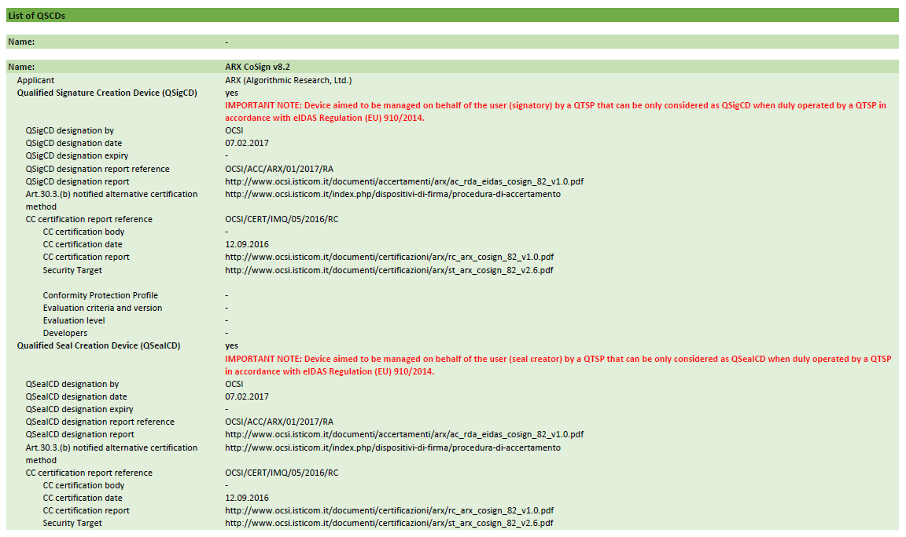

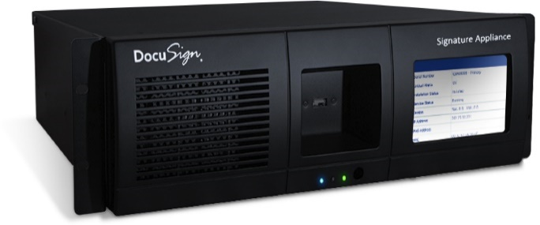

Architektura služby
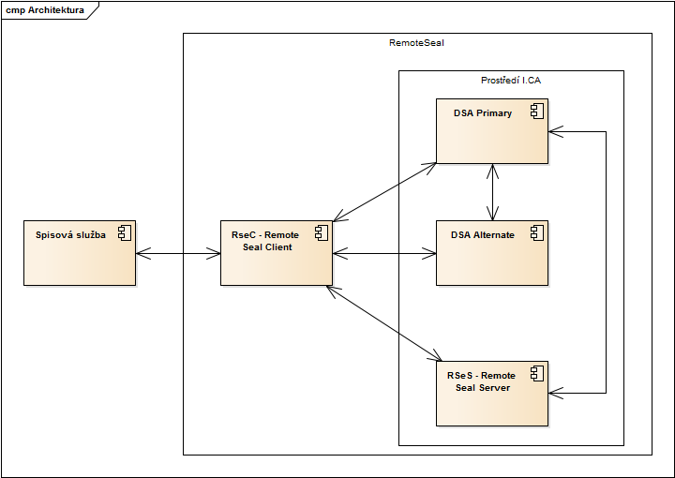

- RSeC – RemoteSeal Client – klientská komponenta určená pro integraci do volající aplikace, typicky do spisové služby.
- RSeS – RemoteSeal Server – základní aplikační server provozovaný I.CA, který realizuje první vrstvu autentizace volající aplikace a udržuje evidenci provedených transakcí (opečetění).
- DSA Primary - DocuSign Signature Appliance Primary - primární HSM modul, který drží privátní klíče uživatelů a podepisuje
- DSA Alternate - DocuSign Signature Appliance Alternate - záložní HSM modul, který udržuje repliku databáze privátních klíčů a v případě výpadku primárního HSM zastoupí primární HSM pro podepisování
- RSeActivationUtil – Aktivační utilita sloužící k aktivaci RSeC pomocí tzv. aktivační karty.

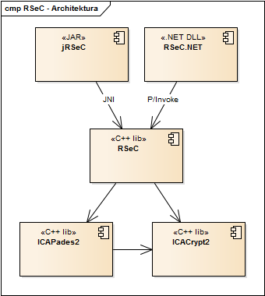

- RemoteSeal Client
- Klientská komponenta sloužící k zadávání transakcí (požadavků na opečetění dat) do systému RemoteSeal.
- Nativní C++ jádro
- Distribuováno ve formě:
- JAR pro Java
- .NET assembly pro .NET
- V případě zájmu možno volat přímo nativní jádro.

Zřízení služby
Zřízení služby bude probíhat na vybraných pobočkách RA následujícím způsobem:
- Klient navštíví pobočku RA.
- Operátor RA vydá klientovi prvotní autentizační komerční certifikát (FAC - First Authentication Certificate) na aktivační kartu/token (viz názvosloví). FAC je nutné zavést jako autentizační certifkát pro RemoteSeal pro daného uživatele.
- Operátor RA připraví žádost o pečetící certifikát pro uživatele.
- Operátor RA vygeneruje párová data pro pečetící certifikát, což obnáší:
  - ICARA pomocí RSeS (RemoteSealServer) založí pro klienta uživatele na DSA včetně prvotního hesla FP (First Password).
  - ICARA náhodně vygeneruje nové heslo PP (Production Password) (drženo pouze v RAM)
  - ICARA náhodně vygeneruje 256b AES šifrovací klíč SK (Secret Key)
  - ICARA zašifruje pomocí AES-KW (kde K je SK a PP je W) do výsledku CPP (Ciphered Production Password)
  - ICARA zašifruje pomocí RSAES_PKCS#1 v1.5 klíč SK veřejným klíčem FAC do výsledku CSK_{FAC} (Ciphered Secret Key)
  - ICARA následně uloží do RSeS kryptogramy CSK_{FAC} a CPP
  - ICARA provede aktivaci uživatelského účtu v DSA pomocí FP (a tudíž i změnu hesla na PP).
  - ICARA provede pod účtem uživatele (s heslem PP) generování párových dat pro vydání prvotního pečetícího certifikátu.
- Operátor RA pomocí ICARA podepíše žádost o vydání pečetícího certifikátu privátním klíče párových dat na DSA (zde můžeme teoreticky zapojit uživatele aby zadal PIN na pinpadové čtečce (pro rozšifrování CPP pomocí privátního klíče FAC)
- Na základě žádosti proběhne na CA vydání pečetícího certifikátu.
- Pečetící certifikát:
  - CA pošle na mailovou adresu uživatele.
  - ICARA uloží na čipovou kartu uživatele.
  - ICARA uloží na DSA (díky přihlášení jako uživatel)
- Klient odchází z RA s aktivační(m) kartou/tokenem.

Aktivace RSeC
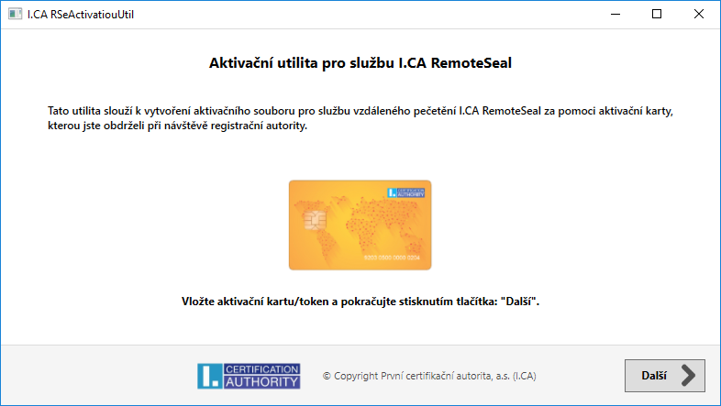
- Pro aktivaci RSeC spustí uživatel (např.: oprávněná osoba úřadu) dodávanou GUI utilitu RSeActivationUtil (dále jen utilita)
- Utilita vyzve uživatele k vložení aktivační karty (potažmo aktivačního tokenu), načež utilita:
  - Naváže spojení s RSeS pomocí oboustranně autentizovaného HTTPS za pomoci FAC (uživatel bude vyzván k zadání PINu)
  - Automaticky vytvoří žádost o vydání následného certifikátu SACi (Secondary Authentication Certificate číslo i), která bude podepsána FAC a privátní klíč k SACi se bude generovat v SW (nikoliv na kartě)
  - Žádost se odešle ke zpracování na CA, kde se obratem vydá následný certitifikát SACi a ten se stáhne zpět do utility
  - Utilita si z RSeS stáhne CSK_{FAC} (drží se pouze v RAM)
  - Pomocí privátního klíče FAC na aktivační kartě dešifruje CSK_{FAC} na SK (drží se pouze v RAM)
  - Zašifruje pomocí RSAES_PKCS#1 v1.5 klíč SK veřejným klíčem SACi do výsledku CSK_{SACi}
  - Utilita následně uloží do RSeS kryptogram CSK_{SACi}
- Utilita může případně uživatele vyzvat k dalším nastavením RSeC, pokud nějaká budou (např.: přidávání TS, viditelný podpis, reason, location pokud se tyto nebudou nastavovat pomocí RSeCAPI)
- Následně utilita vytvoří aktivační soubor, kde bude uložen certifikát SACi včetně privátního klíče.
- Uživatel tento aktivační soubor následně načte do spisové služby (obecně do aplikace volající RSeC), která jej bude pro použití RemoteSeal předávat do RSeC.
Technické parametry RSeActivationUtil
- Jednoduchá Windows GUI utilita.
- Nemusí být spouštěna na stejném PC, na kterém je provozován RSeC.
- Vyžaduje: .NET 4.0

Opečetění dokumentu
- Proces opečetění dokumentu inicializuje spisová služba (obecně volající aplikace), která má integrovanou knihovnu RSeC.
- Spisová služba předá do RSeC dokument k opečetění spolu s nastavením pečetění (viditelný/neviditelný podpis, formát, přidání TS, atp.) + aktivační soubor vzniklý při aktivaci RSeC
- RSeC připraví dokument k podpisu sestaví žádost o opečetění (obsahující číslo jednací dokumentu (obecně jednoznačný textový identifikátor), parametry podpisu, hash původního dokumentu a hash který bude vstupem pro výpočet kryptogramu)
- Tato žádost bude podepsána pomocí SACi
- Následně RSeC naváže oboustraně autentizovaný TLS kanál pro komunikaci s RSeS pomocí SACi
- Navázaným kanálem předá podepsanou žádost o opečetění na RSeS
- RSeS obratem vrátí do RSeC kryptogramy CSK_{SACi} a CPP, které budou v RSeC drženy pouze v RAM
- RSeC pomocí SACi rozšifruje CSK_{SACi} na SK a pomocí něj rozšifruje CPP na PP (vše pouze v RAM, po dešifrování PP možno ostatní z RAM uvolnit)
- RSeC následně naváže anonymní HTTPS na DSA s aplikováním certificate pinningu na ověření autenticity DSA
- Následně tímto kanálem po autentizaci pomocí PP vytvoří na DSA kryptogram pomocí privátního klíče pečetícího certifikátu
- Po vytvoření kryptogramu se z RAM odstraní PP
- RSeC využije kryptogram pro kompletaci podepsaného dokumentu
- Pokud je vyžadován podpis s časovým razítkem, je TS do dokumentu přidáno nyní, přičemž RSeC se vůči TSA autentizuje pomocí SACi
- Hotový opečetěný dokument je vrácen spisové službě

Automatické prodloužení služby
- Součástí RSeC bude funkcionalita automatické obnovy SACi (obdobné řešení jako v QVerify)
- Nejprve se z RSeS stáhne CSK_{SACi}
- Pomocí nově vygenerované veřejného klíče se vygeneruje CSK_{SACj} a spolu s veřejným klíčem se nahraje na RSeS.
- Následně je možné provést standardní obnovu a nahrát nově vydaný certifikát SACj na RSeS

Obnova pečetícího certifikátu
- V rámci automatického prodloužení služby (zakotveného ve Smlouvě) bude také probíhat automatická obnova pečetícího certifikátu.
- RSeC s určitým předstihem před vypršením certifikátu vygeneruje na DSA nový pár klíčů a vytvoří žádost o vydání následného certifikátu, kterou opečetí původním certifikátem.
- Žádost o následný certifikát se zpracuje na CA standardní cestou.
- RSeC následně uloží do DSA následný certifikát a od toho okamžiku jej začne pro pečetění využívat.

Podporované formáty podpisu:

- CAdES-B-B, CAdES-B-T
  - Dle normy EN 319 122, ve variantách:
  - Interní
  - Externí
- PAdES-B-B, PAdES-B-T
  - Dle normy EN 319 142, ve variantách:
  - Neviditelný
  - Viditelný – Text/Obrázek/Text+Obrázek + volitelně obrázek na pozadí
- XAdES-B a XAdES-T
  - dle normy ETSI TS 103 171, a to ve variantě enveloped, přičemž:
• Na vstupu bude XML dokument, který bude kompletně použit jakožto vstup podepisovaných data.
• Na vstupu bude určeno ID elementu, do nějž bude jakožto poslední child element přidán element Signature obsahující nově vytvořenou kvalifikovanou elektronickou pečeť.
• Na vstupu bude definice požadovaných transformací , digest metody a mime-type referencovaných dat pro element Reference s id="xadesReference".
• Na vstupu bude volba hash algoritmu podpisu (SHA256/SHA384/SHA512)
• Na vstupu bude možnost volby podpisu typu XAdES-B/XAdES-T tedy bez nebo s časovým razítkem.
- Podepisovaná data (business obsah) nikdy neopouští volající systém (komponentu RSeC)!

Dostupnost:
- Služba je poskytována v režimu 24/7 s SLA 99,5% a kapacitou až 30 ověření za minutu.

Příloha č. 2

Seznam oprávněných žadatelů

Fakultní nemocnice Brno
IČ: 65269705

Způsob autentizace ke službě časových razítek

- Autentizace komerčním certifikátem I.CA:
  - Politika časové autority - 1.3.6.1.4.1.23624.10.1.50.2.0
  - Server časové autority - https://tsa.ica.cz/cgi-bin/razitko2.cgi
  - Hash algoritmus - SHA-256, 512
- Autentizace jménem a heslem https:
  - Politika časové autority - 1.3.6.1.4.1.23624.10.1.50.2.0
  - Server časové autority - https://tsabase.ica.cz/cgi-bin/razitko_base2.cgi
  - Hash algoritmus - SHA-256, 512
- Autentizace jménem a heslem http:
  - Politika časové autority - 1.3.6.1.4.1.23624.10.1.50.2.0
  - Server časové autority - http://tsabase.ica.cz/cgi-bin/razitko_base2.cgi
  - Hash algoritmus - SHA-256, 512
- Autentizaci statickou IP adresou:
  - Politika časové autority - 1.3.6.1.4.1.23624.10.1.50.2.0
  - Server časové autority - http://tsabase.ica.cz/cgi-bin/razitko_ip2.cgi
  - Hash algoritmus - SHA-256, 512

Příloha č. 3

Popis služby vydávání kvalifikovaných elektronických časových razítek

Co je časové razítko
Časové razítko zajišťuje přiřazení aktuálního časového údaje k existujícím datům, informacím, souborům nebo událostem. Připojuje se tedy k dokumentům, datům či elektronickému podpisu, u kterých chceme mít v budoucnu možnost ověřit, že v této podobě existovaly před časem uvedeným v časovém razítku.
Kvalifikovaná elektronická časová razítka jsou vydávána časovou autoritou I.CA na základě elektronické žádosti v normalizovaném tvaru, jejíž součástí je otisk dat (hash), pro která má být elektronické časové razítko vystaveno. Pokud žádost obsahuje všechny požadované náležitosti, časová autorita vytvoří odpověď obsahující otisk dat, který byl součástí příslušné žádosti, doplněný o aktuální časový údaj a další parametry a zašle ji žadateli.

Legislativa
- Nařízení Evropského parlamentu a Rady (EU) č. 910/2014 ze dne 23. července 2014 o elektronické identifikaci a službách vytvářejících důvěru pro elektronické transakce na vnitřním trhu a o zrušení směrnice 1999/93/ES (eIDAS)
- Zákon č. 297/2016 Sb., o službách vytvářejících důvěru pro elektronické transakce

Politika a normy
- Politika pro vydávání elektronických časových razítek
- Normy: RFC 3161, RFC 3628, RFC 5280

Časové razítko obsahuje
Vydané časové razítko obsahuje minimálně:
- Unikátní číslo časového razítka
- Označení pravidel, podle kterých bylo časové razítko vydáno
- Časový údaj, jehož odchylka nepřesáhne 1 sekundu od UTC (+/- 500 ms TSA I.CA)
- Data v elektronické podobě - otisk (hash) dat, pro která bylo časové razítko vydáno
- Elektronickou značku serveru, který časové razítko vydal

Dostupnost služby
Služba je dostupná v režimu 365 x 24 hodin, jedná se tedy o nepřetržitou službu

Komunikace klient – autorita časových razítek
Komunikace mezi klientem žádajícím o časové razítko a serverem časové autority probíhá on-line v režimu žádost ⇔ odpověď.
Autentizace ke službě časové autority
Systém časové autority je autentizován, podporovány jsou následující způsoby autentizace:
- Komerční certifikát vydaný I.CA – tento komerční certifikát je po podpisu smlouvy klientovi vydán zdarma. Zákazníci časové autority mohou zároveň tento certifikát použít i pro přístup ke klientským službám, které jsou nabízeny a spojeny se službou časové autority.
- Statická IP adresa (vždy se jedná o IP adresu koncového počítače žadatele o časové razítko).
- Jméno a heslo (heslo je specifikováno na straně I.CA).

